有关《运输竞价采购报价单》的填写说明

尊敬的承运商朋友：
首先感谢贵司对中储粮油脂有限公司物流工作的支持。为了更好地帮助大家完成网上竞价，减少报价中因人为原因导致的失误，2021年我们启用了新版报价单。请在报价之前充分阅读本《说明》中的各项操作要求，按照步骤完成报价工作。
1、新版报价单需要贵司填写的内容只有两部分内容。
一是各条线路的“运距测算”（填线路公里数）、“报价”（针对该条线路的报价）、“备注”（当线路需要选择运输方式时，用于注明运输方式）和“报价明细”（码头费、船运费、汽运费、铁路费等分段价格构成）。
二是报价单底部落款处“报价单位”（填贵司全称）和“报价日期”（填报价的日期）。
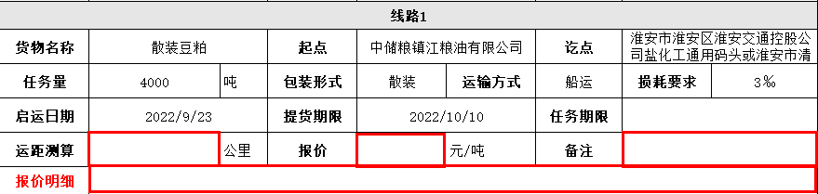
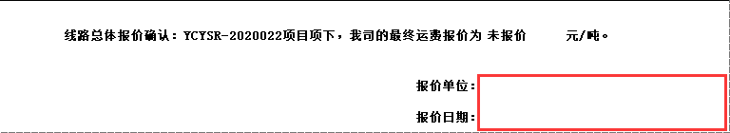
其中“运距测算”、“报价”处只能填写数字，请勿填写文字，以免造成公式计算出错影响报价有效性；
报价单的其他位置设置了锁定，请勿修改。如发现其他部分的内容被篡改，则报价视为无效。
2、每条线路的运价都必须填写（线路无内容的不需填写），填写完毕后请确认报价单底部生成的加权平均价。
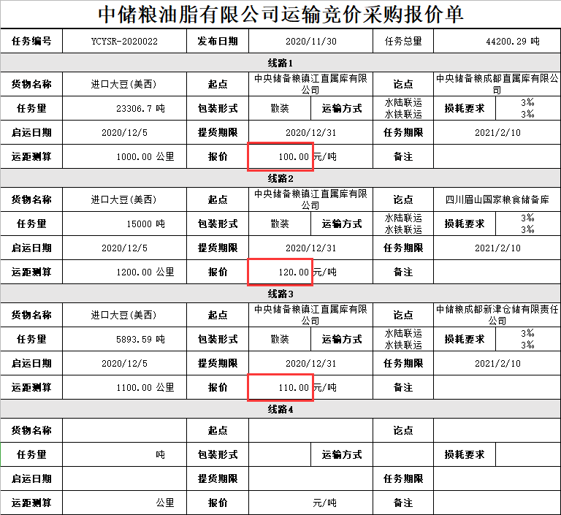

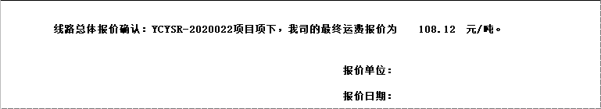
加权平均价的计算公式为：（线路1报价*线路1任务量+线路2报价*线路2任务量+线路3报价*线路3任务量+线路4报价*线路4任务量）/任务总量
生成的最终报价为贵司对此笔运输报价的实际报价，必须与贵司在中储粮服务网报价页面填写的价格一致，否则报价作废。
3、报价填写完毕并核对无误后，填入“报价单位”和“报价日期”，随后打印报价单并在报价单位名称上方加盖贵司公章或合同章。
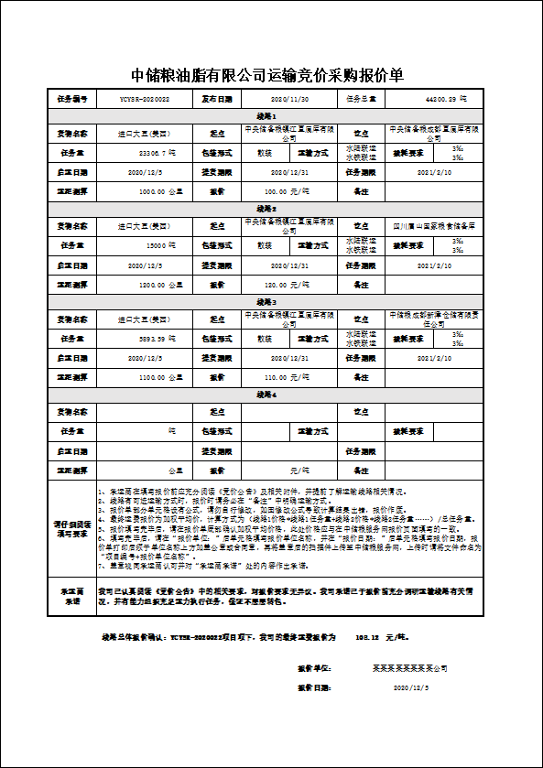
公司公章
打印格式已经提前设置好，无需调整。
4、盖章视同贵司已充分阅读填写要求并按“承运商承诺”内容作出报价承诺。
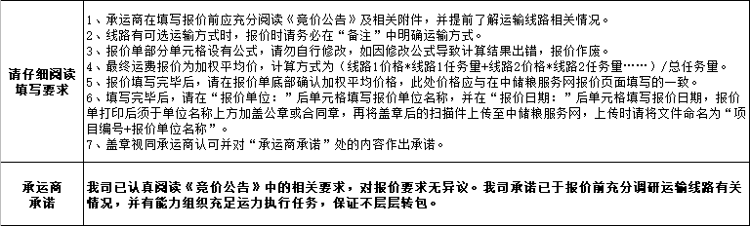
5、盖章确认后，请将盖章的报价单扫描作为报价附件上传至中储粮服务网。
特别说明：扫描件请保存为PDF格式的文件，文件名以“任务编号+报价单位全称”命名。

如您在报价中遇到问题，请致电010-68852959咨询解决。
再次对贵司的大力支持与配合表示感谢！

中储粮油脂有限公司

